

**NIVELACION SEXTO AÑO/**Prof. MTQ

Queridos alumnos y alumnas debido a la contingencia que estamos viviendo debemos estar en casita y les envío algunos contenidos y actividades para que lo desarrollen: Recuerda No Estamos de Vacaciones. Depende de todos nosotros controlar esta pandemia**.**

**Eje geografía**

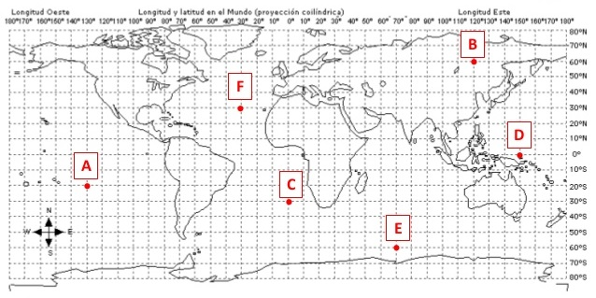I.- Ubica los siguientes puntos y anota su ubicación según su latitud y longitud.

A: ________ latitud __________ y ___________ longitud ___________

B: ________ latitud __________ y ___________ longitud ___________

C: ________ latitud __________ y ___________ longitud ___________

D: ________ latitud __________ y ___________ longitud ___________

E: ________ latitud __________ y ___________ longitud ___________

F: ________ latitud __________ y ___________ longitud ___________

II-Completa el siguiente cuadro con las zonas naturales de Chile.

|  |  |
| --- | --- |
| Zona natural | **NORTE GRANDE** |
| Regiones |  |
| Clima |  |
| Relieve |  |
| Ríos |  |
| Flora |  |
| Fauna |  |
| Desafíos o problemas |  |
| Recursos |  |

|  |  |
| --- | --- |
| Zona natural | **NORTE CHICO** |
| Regiones |  |
| Clima |  |
| Relieve |  |
| Ríos |  |
| Flora |  |
| Fauna |  |
| Desafíos |  |
| Recursos |  |

|  |  |
| --- | --- |
| Zona natural | **CENTRO** |
| Regiones |  |
| Clima |  |
| Relieve |  |
| Ríos |  |
| Flora |  |
| Fauna |  |
| Desafíos |  |
| Recursos |  |

|  |  |
| --- | --- |
| Zona natural | **SUR** |
| Regiones |  |
| Clima |  |
| Relieve |  |
| Ríos |  |
| Flora |  |
| Fauna |  |
| Desafíos |  |
| Recursos |  |

|  |  |
| --- | --- |
| Zona natural | **AUSTRAL** |
| Regiones |  |
| Clima |  |
| Relieve |  |
| Ríos |  |
| Flora |  |
| Fauna |  |
| Desafíos |  |
| Recursos |  |

III.- Qué son los Recursos Naturales?

IV.- Clasifique los recursos naturales y de algún ejemplo.

V.- Defina desarrollo sustentable o sostenible.

VI.- Dibuja y describe un CLIMOGRAMA de alguna región de Chile.